Издается по благословению Высокопреосвященнейшего Никона митрополита Липецкого и Задонского
Серафимовский листок
храма преподобного Серафима Саровского г. Липецка
№48 (1.01.2017 года)
Тема номера: Памятные события уходящего 2016 года.
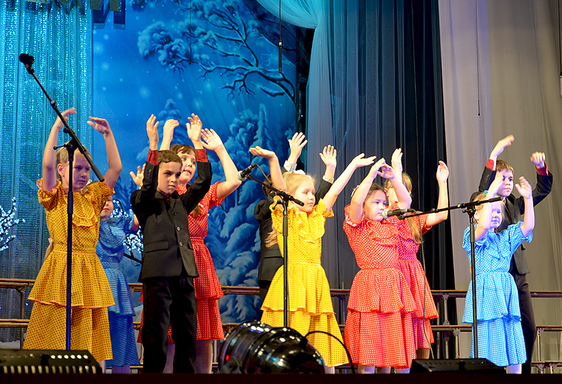
Выступление детского ансамбля «Остров детства» в Областном ДК – 8. 01. 2016 г.
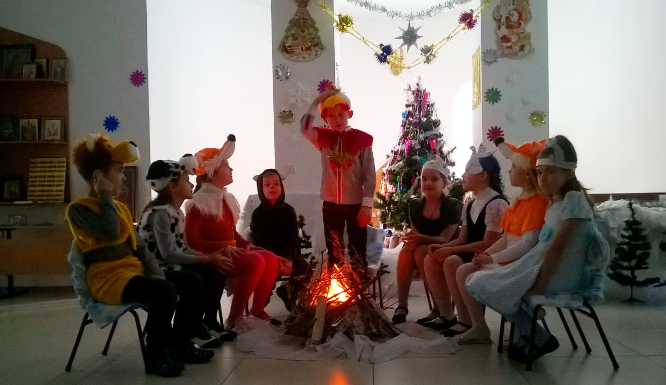
Рождественский утренник в актовом зале воскресной школы – 10.01.2016 г.
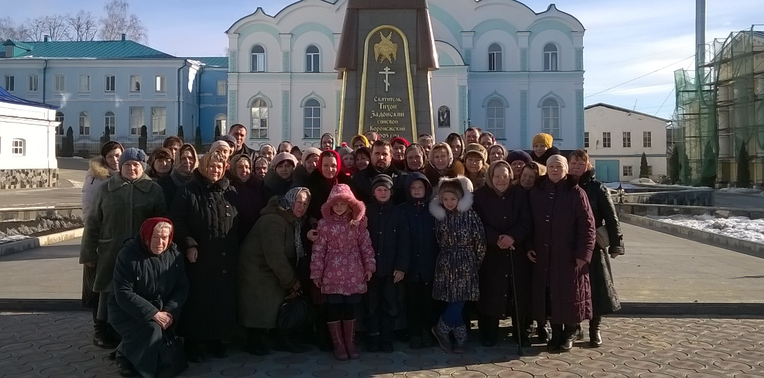
Паломническая поездка в г. Задонск – 7.02.2016 г.
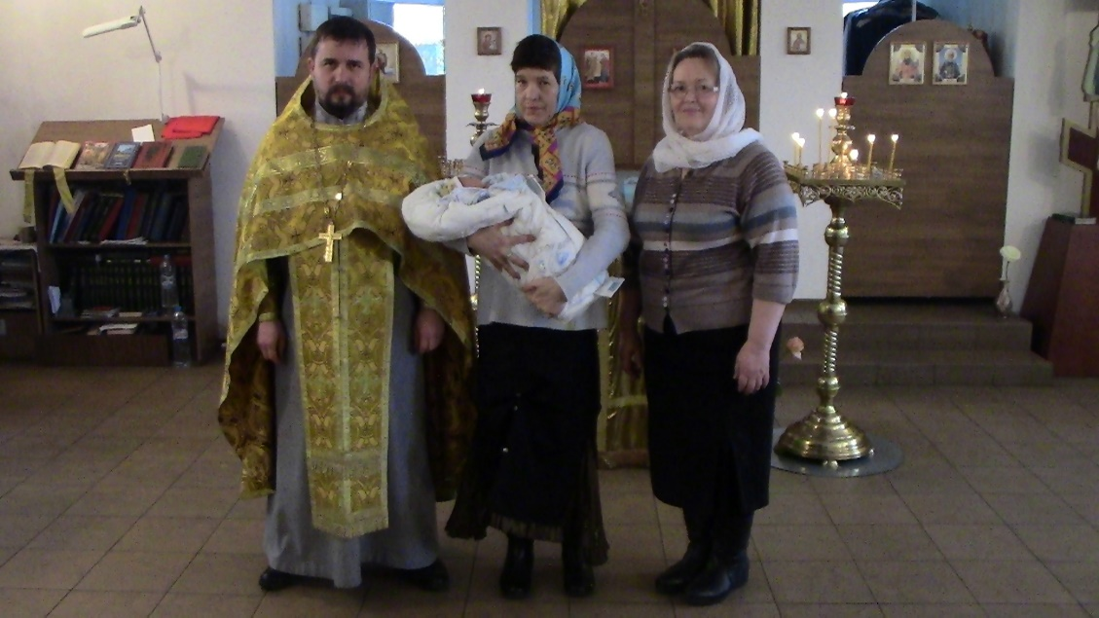
Регулярное совершение Таинства Крещения для клиентов Областного кризисного центра помощи женщинам и детям – 12.02.2016 г.
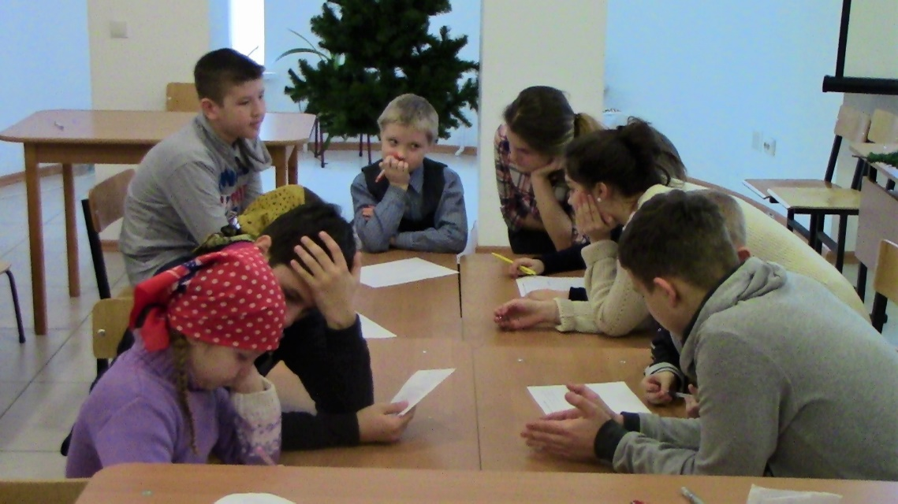
В День православной молодежи старшеклассники воскресной школы провели учебное занятие с малышами – 15.02.2016 г.
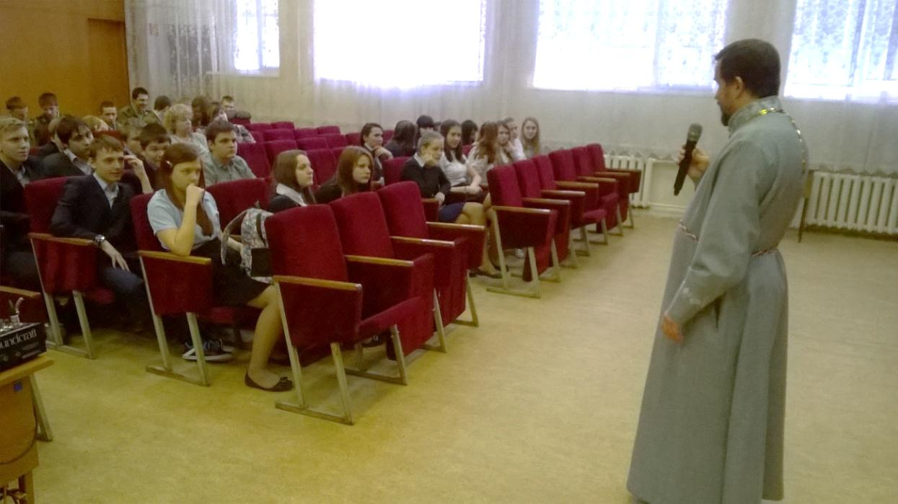
Протоиерей Сергий Гришин проводит беседы в рамках ежегодной Недели Православной Культуры в МБОУ СОШ №14 г. Липецка – 9.03.2016 г.
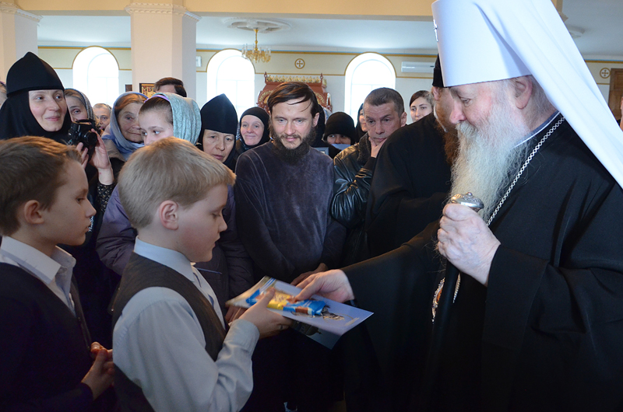
Воспитанники воскресной школы поздравили Владыку Никона с днем Ангела и получили от архипастыря сладкие подарки – 4.04.2016 г.
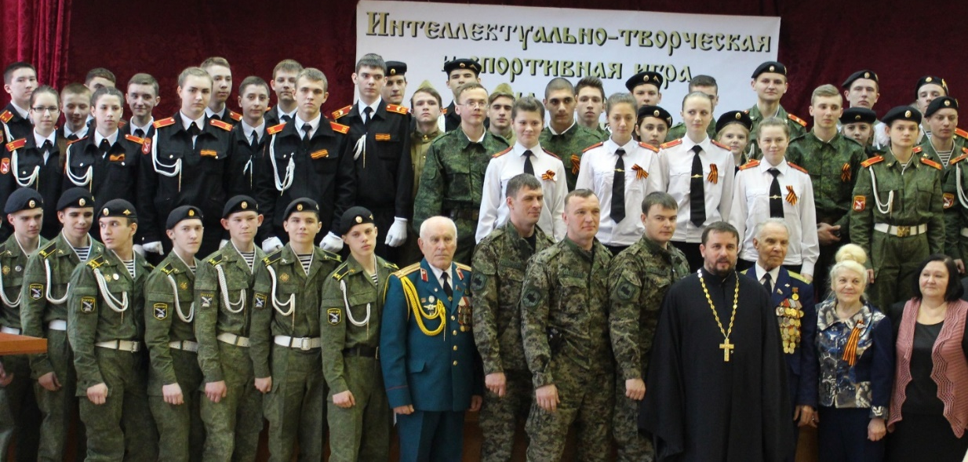
Протоиерей Сергий Гришин принял участие в открытии интеллектуально-спортивных игр на кубок св. Александра Невского в МБОУ СОШ №14 г. Липецка – 8.04.2016 г.
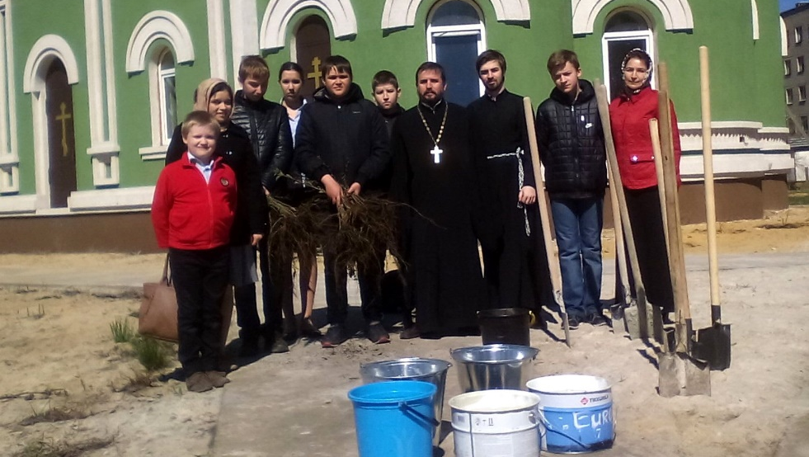
Ученики молодежной группы посадили на территории храма
саженцы деревьев – 17.04.2016 г.
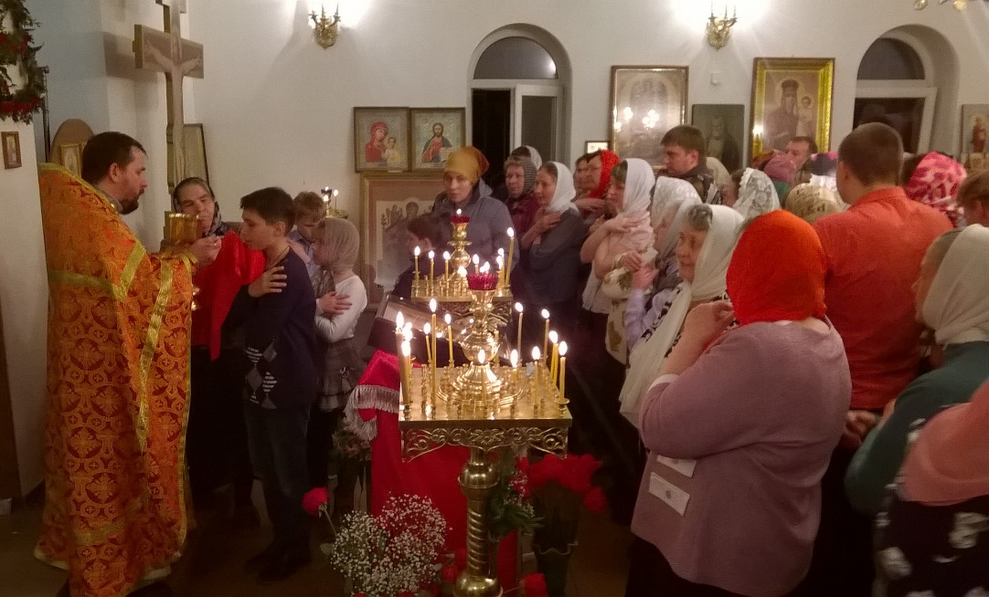
Божественная Литургия в праздник Христова Воскресения – 1.05.2016 г.
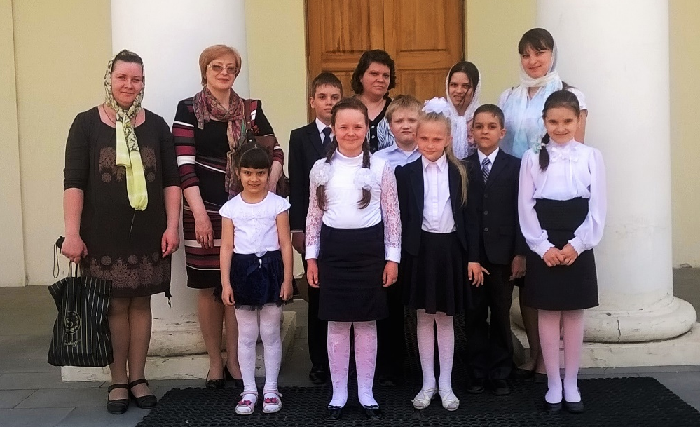
Воспитанники ансамбля «Остров детства» приняли
участие в Пахальной гостинной в Липецком
епархиальном управлении – 11.05.2016 г.
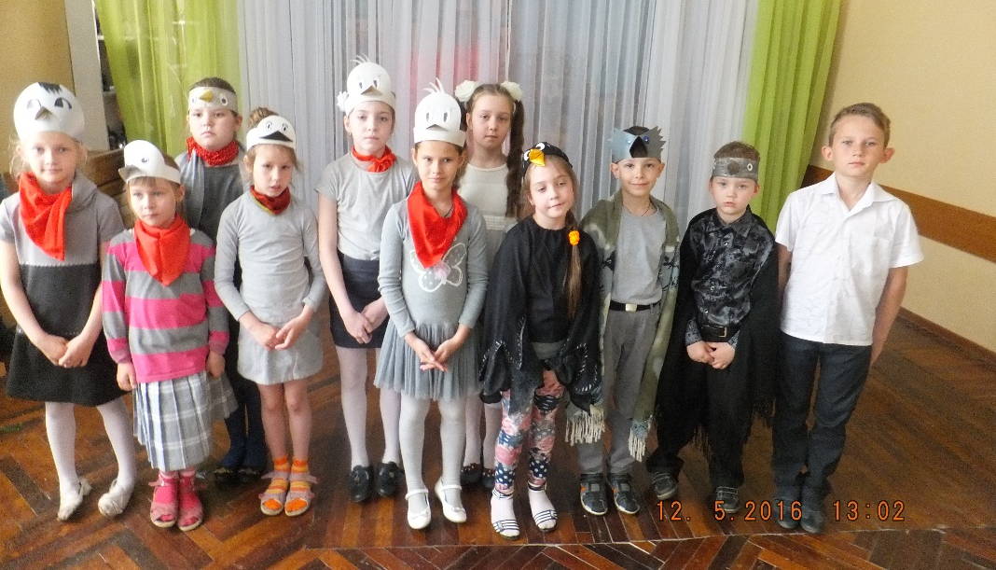
Ученики воскресной школы поздравили воспитанников детского сада №25 г. Липецка с праздником Пасхи-12.05.2016 г.
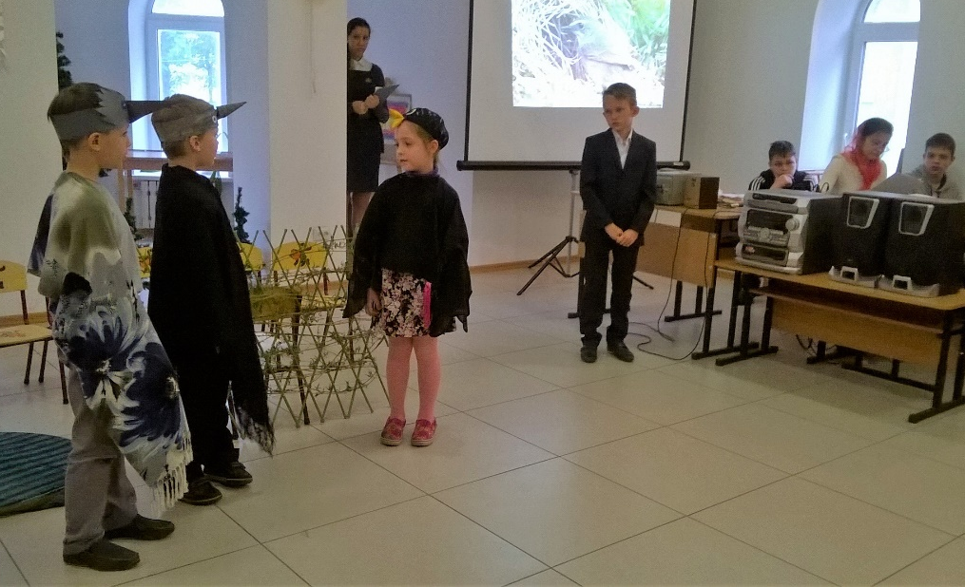
Пасхальный утренник в воскресной школе – 15.05.2016 г.
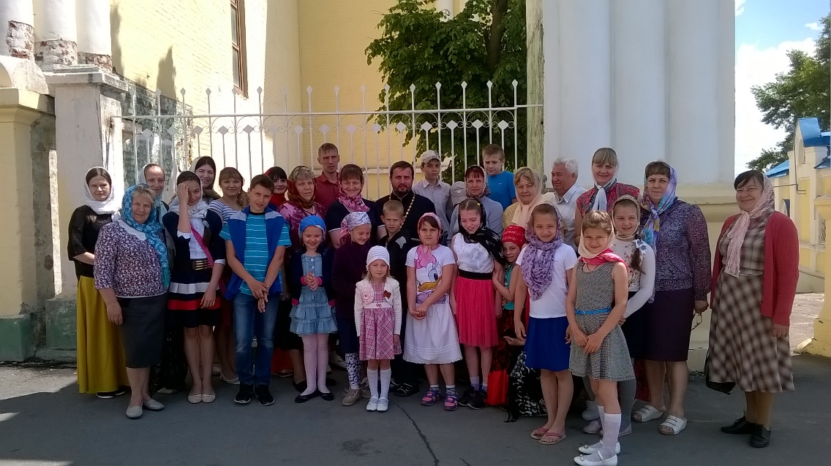
Паломническая поездка по святыням г. Ельца – 4.06.2016 г.
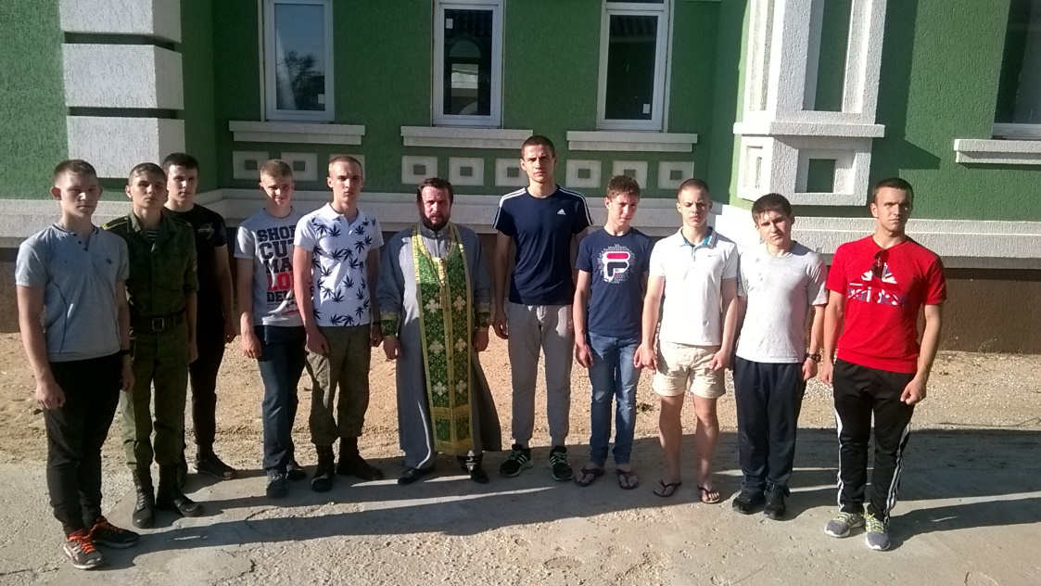
Воспитанники кадетского класса посетили храм прп. Серафима Саровского – 23.06.2016 г.
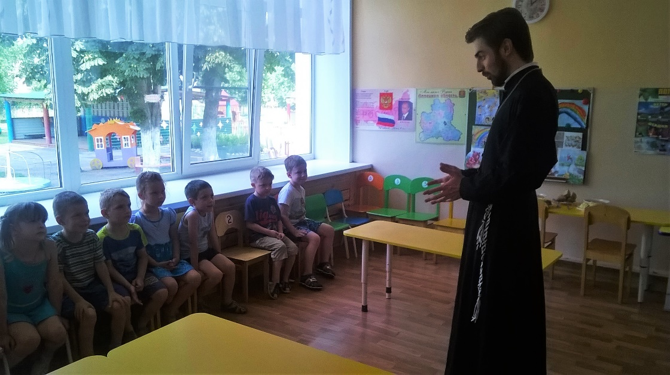
Иерей Михаил Красильников проводит беседу с воспитанниками детского сада №25 г. Липецка
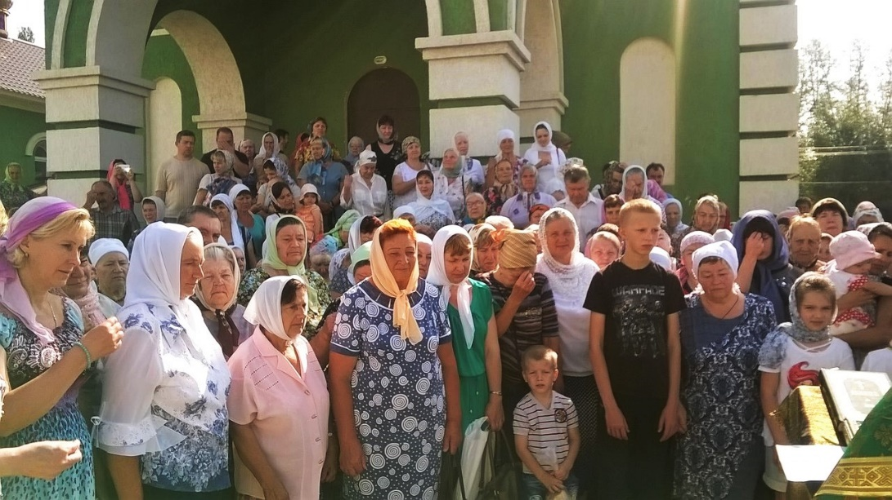
Молебное пение в день престольного праздника – 1.08.2016 г.
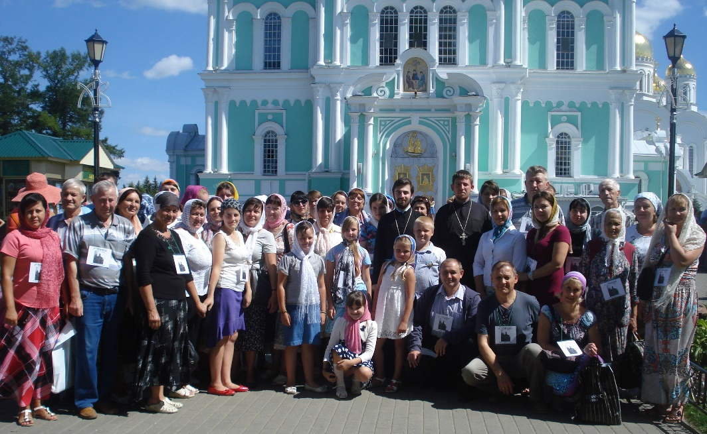
Паломническая поездка в Дивеево – 6.08.2016 г.
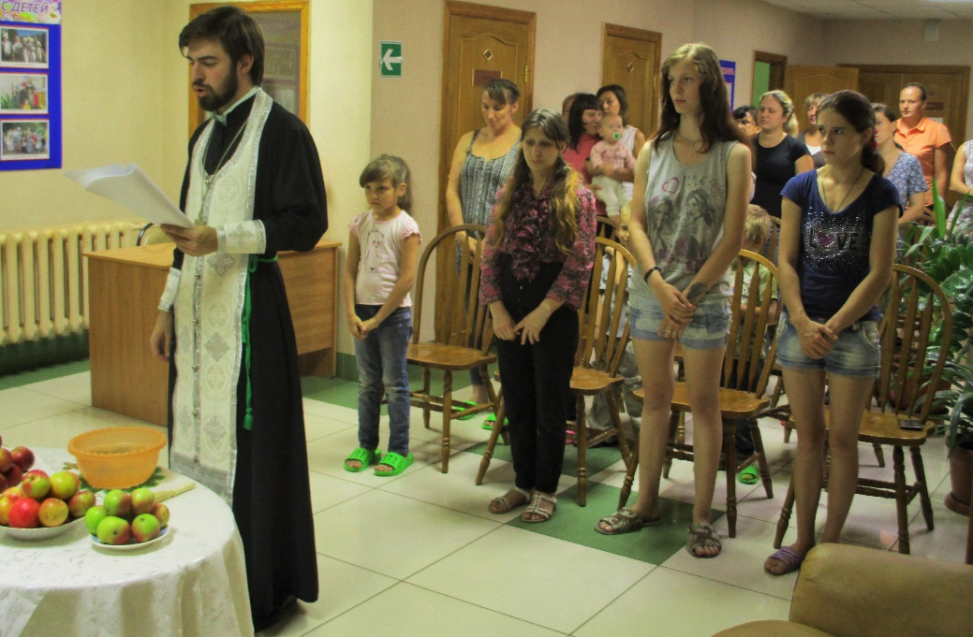
Молебное пение в праздник Преображения Господня в Областном кризисном центре – 19.08.2016 г.
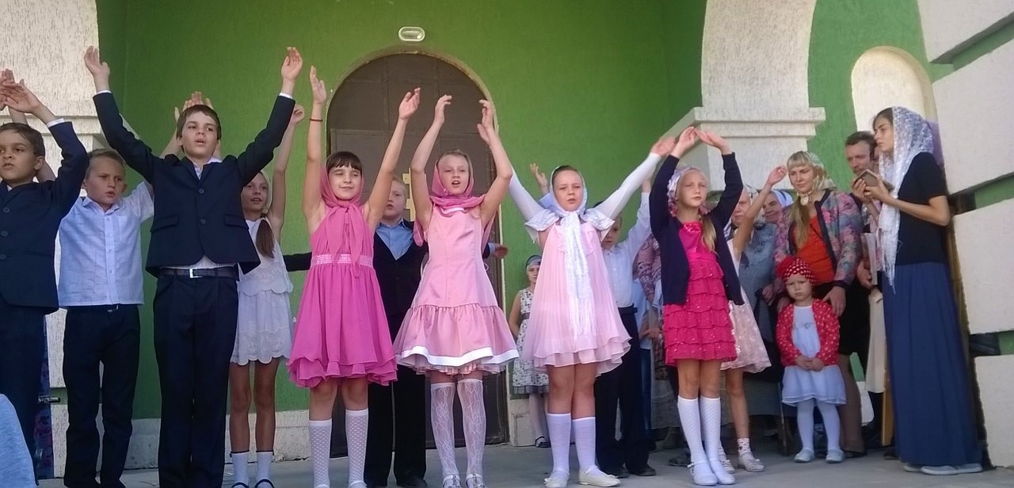
Концерт детского вокального ансамбля «Остров детства» в праздник Успения Богородицы – 28.08.2016 г.
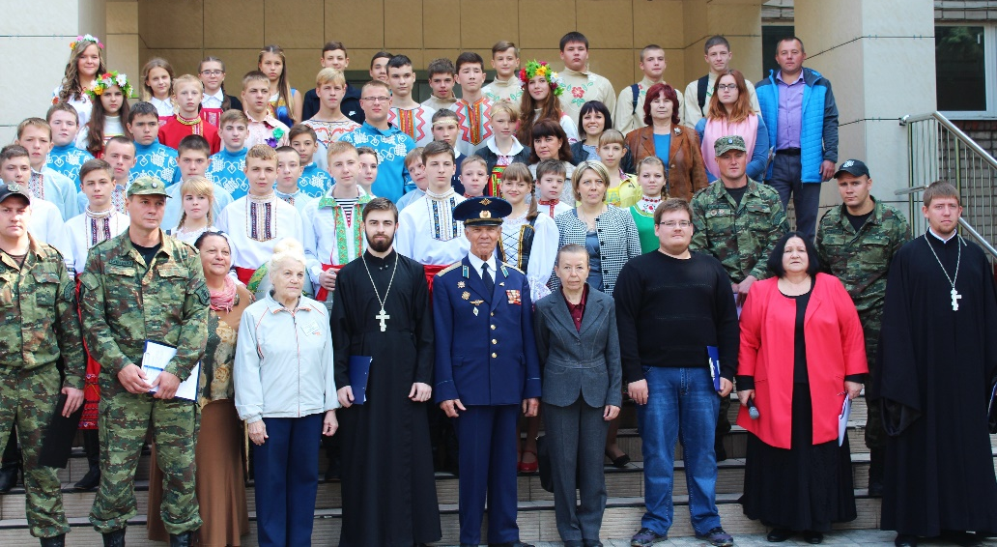
Клирики храма приняли участие в мероприятии, приуроченном памяти св. Александра Невского в МБОУ СОШ №14 г. Липецка – 12.09.2016 г.
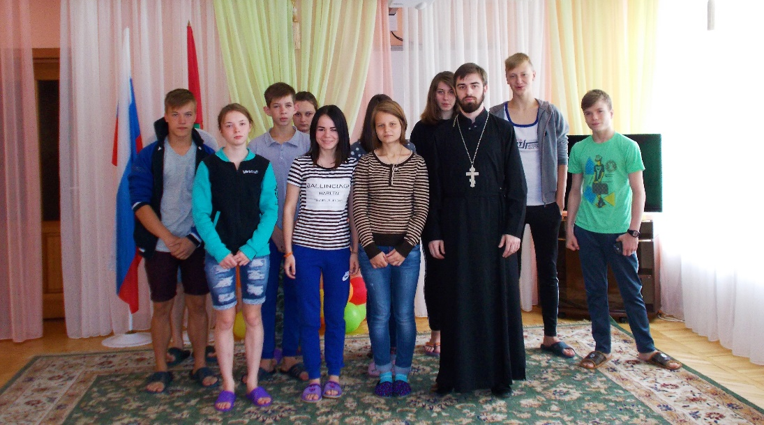
Иерей Михаил Красиьников провел беседу с воспитанниками детского дома им. Э.Белана г. Липецка – 17.09.2016 г.
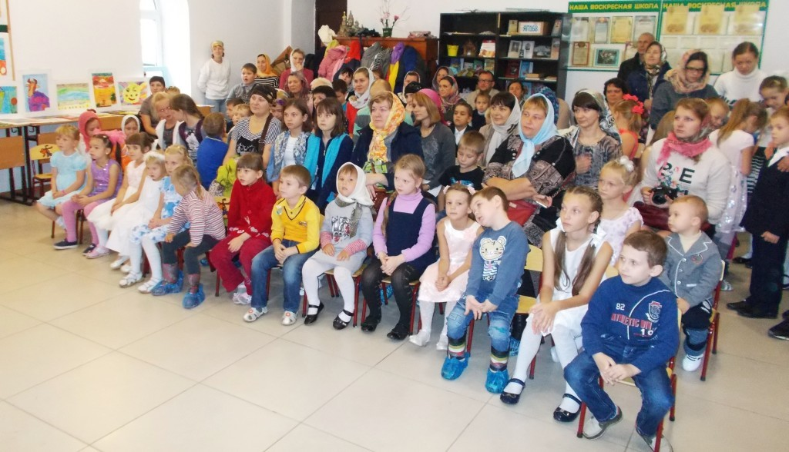
Открытие нового учебного года в воскресной школе – 25.09.2016 г.
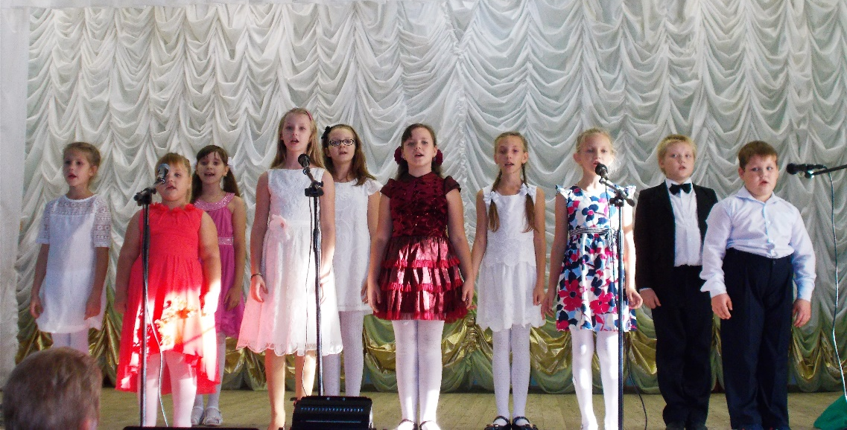
Выступление воспитанников ансамбля «Остров детства» в Белгородской области – 3.10.2016 г.
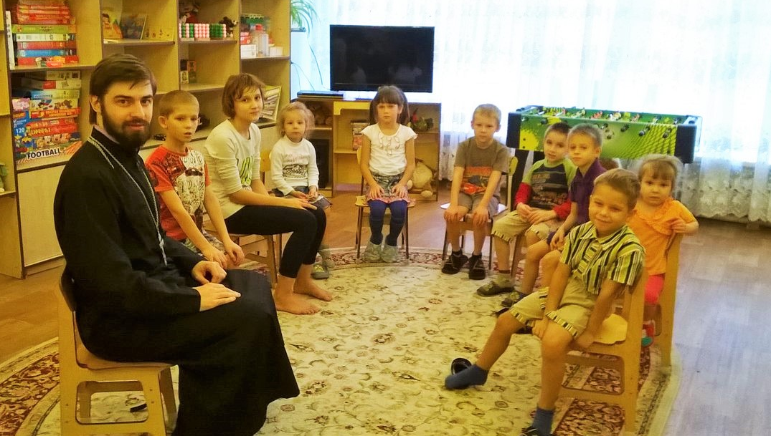
Беседа с воспитанниками младшей группы детского дома
им. Э.Белана г. Липецка– 6.10.2016 г.
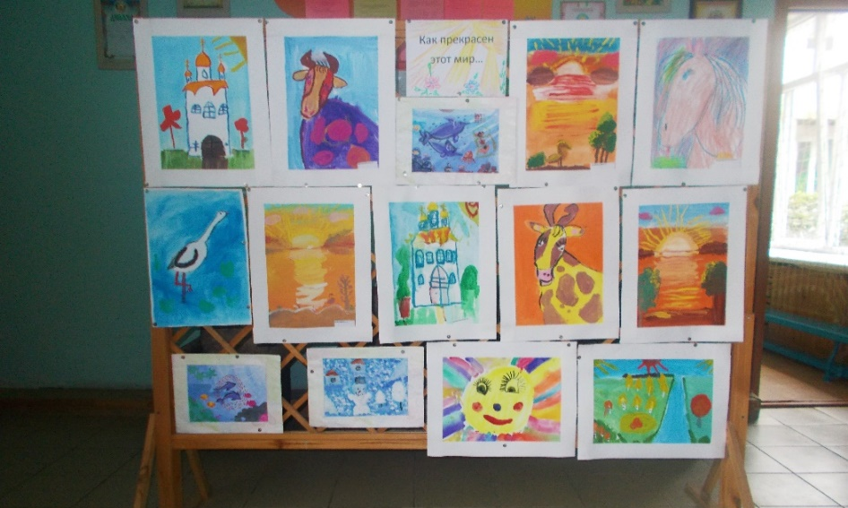
Выставка детских работ ИЗО-студии воскресной школы в детском саду №25 г. Липецка с 7.10. по 14.10. 2016 г.
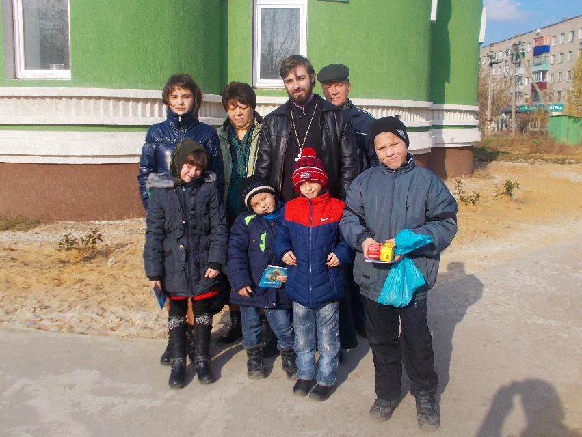
Воспитанники детского дома г. Липецка помолились за Божественной Литургией – 28.10.2016 г.
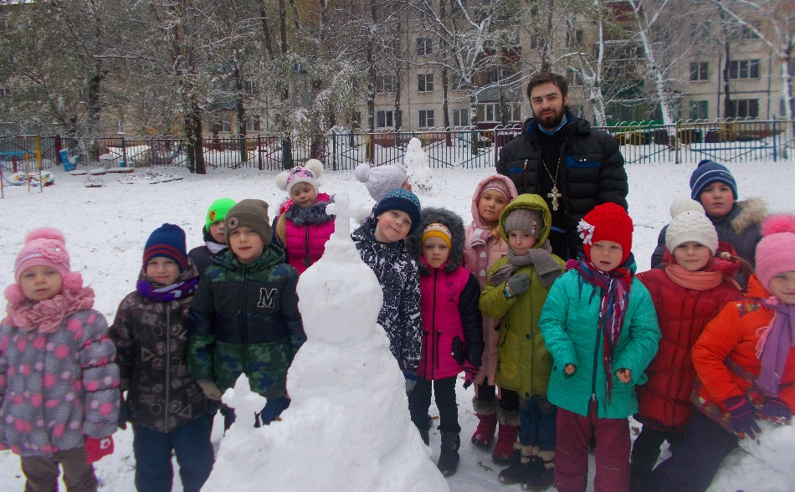
Иерей Михаил Красильников провел творческий урок в детском детском саду №25 г. Липецка – 3.11.2016 г.
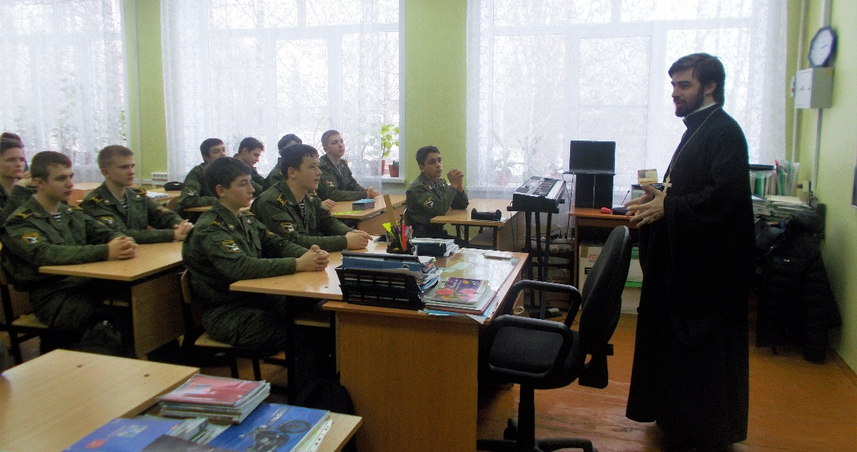
Беседа в кадетском классе со священнослужителем –
15.11.2016 г.
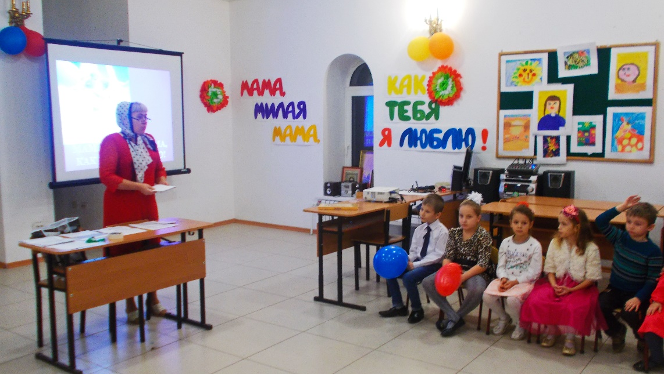
Струкова Ольга Юрьевна проводит праздничное мероприятие, посвященное Дню Матери – 21.11.2016 г.
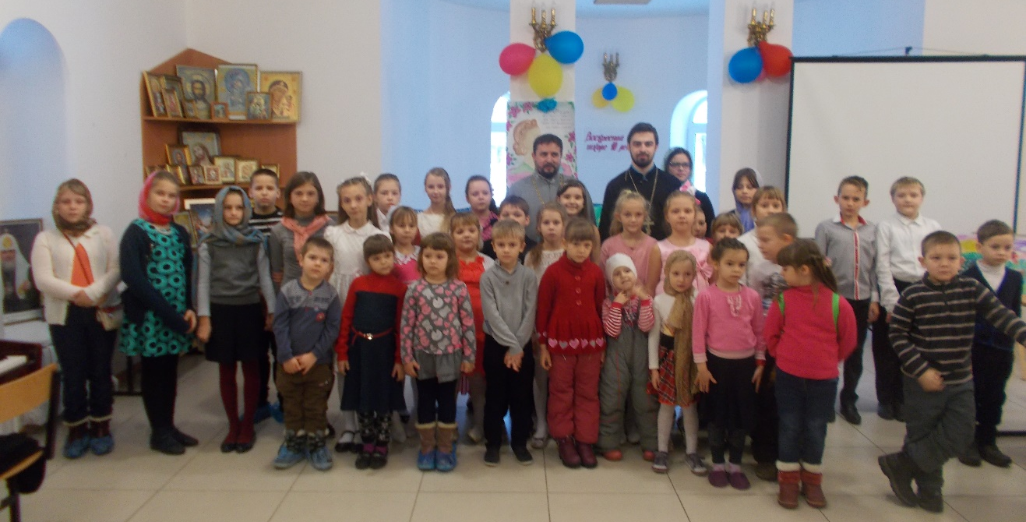
Праздничное мероприятие в День Матери – 27.11.2016 г.
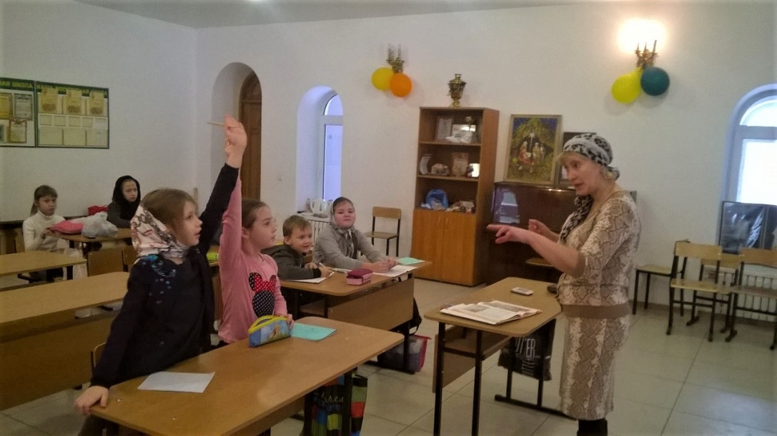
Уроки в воскресной школе проводит Татьяна Семеновна Горбатовская – 4.12.2016 г.
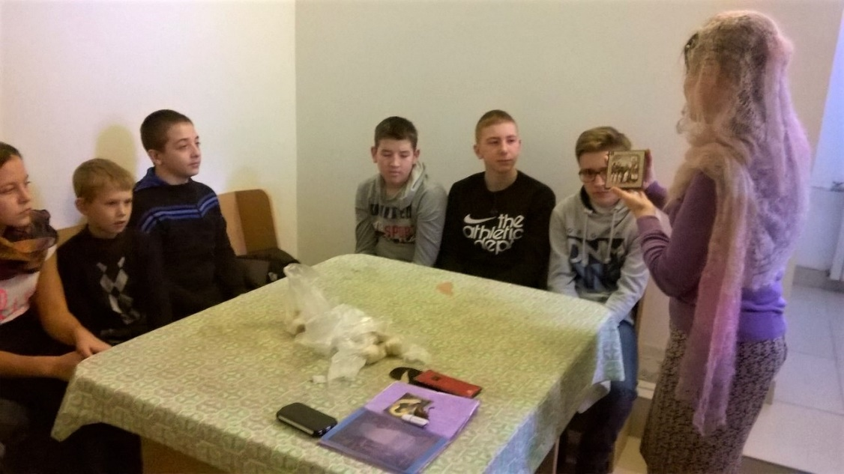
Уроки проводит Елена Викторовна Чернова – 4.12.2016 г.
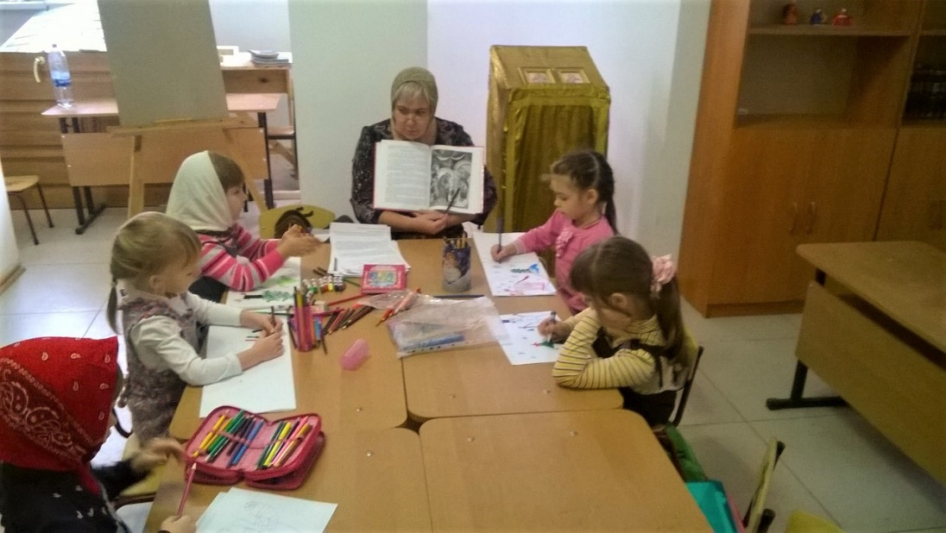
Ольга Юрьевна Струкова проводит уроки у малышей – 4.12.2016 г.
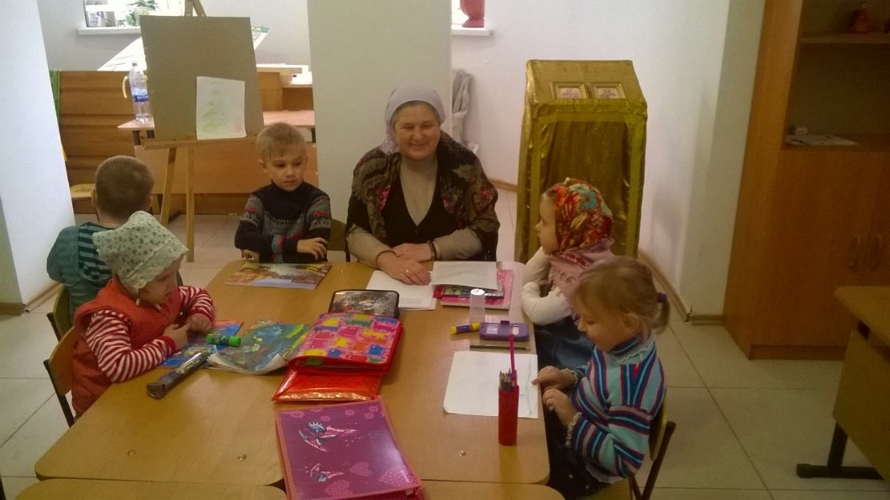
Уроки на дошкольной ступени проводит Нина Петровна Давыдова – 4.12.2016 г.
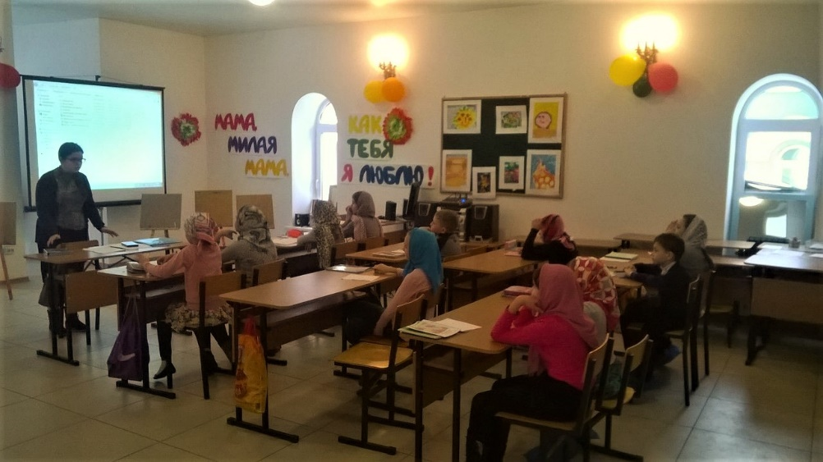
Уроки на начальной ступени проводит Вера Сергеевна Красильникова – 4.12.2016 г.
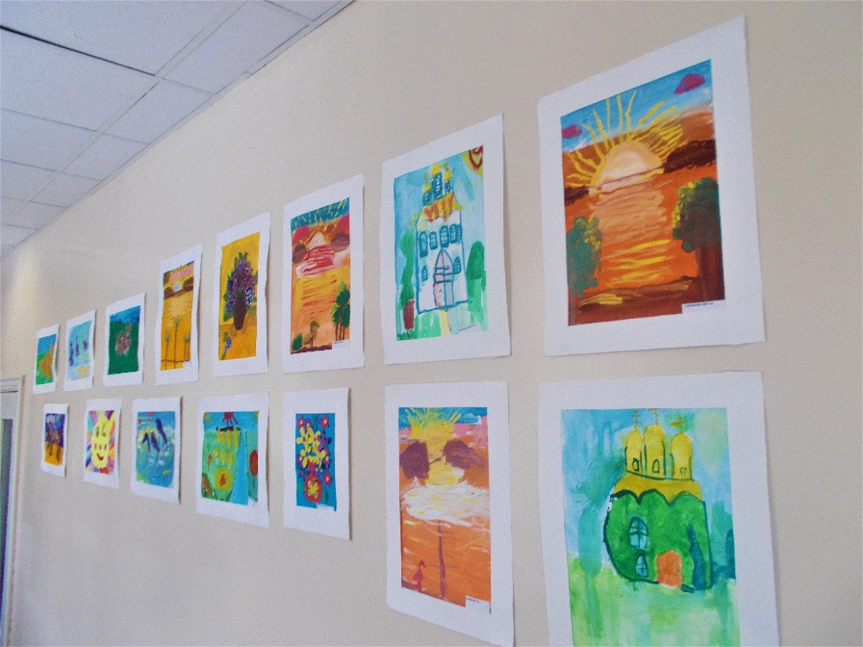
Выставка рисунков ИЗО-студии воскресной школы в детской городской больнице с 1.12 по 9.12.2016 г.
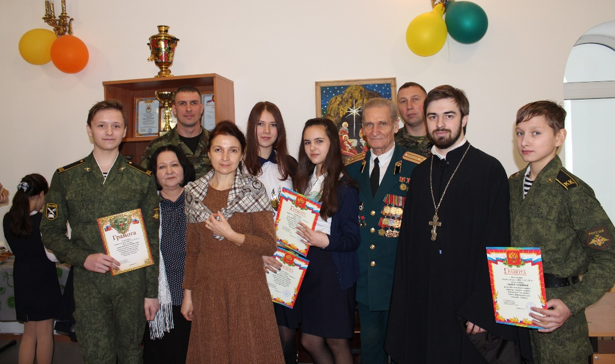
Областные молодежные Александровские чтения в актовом зале воскресной школы – 6.12.2012 г.
Воспитанники воскресной школы и прихожане храма посетили Задонский Рождество- Богородицкий монастырь и поздравили Владыку Никона с днем рождения – 18.12.2016 г.
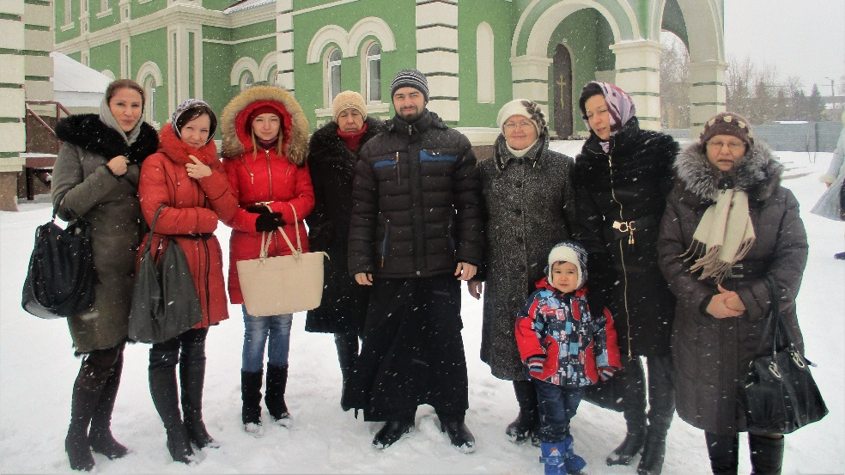
Сотрудники и клиенты Областного кризисного центра посетили храм прп. Серафима Саровского – 19.12.2016 г.
Ответы на проверь себя из №47
1. По исполнении 7 лет ребенок должен принимать участие в Таинстве Исповеди. 2. Пророк Давид после своего сердечного покаяния написал 50 псалом. 3. Исповедоваться можно без участия в Таинстве Причащения.

Приближающиеся праздники
2 января – день памяти праведного Иоанна Кронштадского.

4 января – день памяти великомученицы Анастасии Узорешительницы.

7 января - Рождество Господа и Спаса нашего Иисуса Христа.
Тропарь: Рождество Твое, Христе Боже наш,/ возсия мирови свет разума,/ в нем бо звездам служащии/ звездою учахуся/ Тебе кланятися, Солнцу Правды,/ и Тебе ведети с высоты Востока.// Господи, слава Тебе!
Кондак: Дева днесь Пресущественнаго раждает,/ и земля вертеп Неприступному приносит,/ Ангели с пастырьми славословят,/ волсви же со звездою путешествуют,/ нас бо ради родися// Отроча Младо, Превечный Бог.

Расписание Богослужений
Богослужения совершаются ежедневно. В течение всей недели можно принять участие в Таинствах Исповеди и Причастия.
Начало Божественной Литургии в 8:00, вечернего богослужения в 17:00. Еженедельно по субботам в 16:00 для всех желающих совершается Таинство Соборования.
Дорогие братия и сестры! В ночь с 6 на 7 января в 23:30, в праздник Рождества Христова, в храме
прп. Серафима Саровского состоится
праздничное Богослужение.
Всенощное бдение. Божественная Литургия. Исповедь. Причастие.
Приход храма во имя св.
прп. Серафима Саровского г. Липецка.
Тел.: 8-904-293-14-75.
Храм открыт ежедневно с 7:30 до 18:30
Настоятель храма – протоиерей Сергий Гришин
Учебные занятия детской воскресной школы и молодёжной группы проводятся каждое воскресенье после окончания Божественной Литургии.
Помимо обучения основам Православной веры православные педагоги осуществляют в будние дни факультативную работу по направлениям: вокальный ансамбль «Остров детства», художественная ИЗО-студия.
Тел.: 8-920-534-17-18 (директор воскресной школы – иерей Михаил Красильников)
Местная Православная религиозная организация Приход храма прп. Серафима Саровского г. Липецка
Липецкой Епархии Русской Православной Церкви
(Московский Патриархат).
398037, г. Липецк, ул. Опытная, 17 а.
ИНН 4825046758, КПП 482501001, р/с 40703810235000100516 в ОСБ 8593
г. Липецк, БИК 044206604, к/с 30101810800000000604
ПРОСЬБА! НЕ ИСПОЛЬЗОВАТЬ ПРИХОДСКОЙ ЛИСТОК В ХОЗЯЙСТВЕННЫХ И БЫТОВЫХ НУЖДАХ!

